**Constante**

Representam localizações de memória onde são armazenados dados que não podem ser modificados durante a execução do programa.

Nomes de constantes

Por convenção, constantes são criadas com letras maiusculas

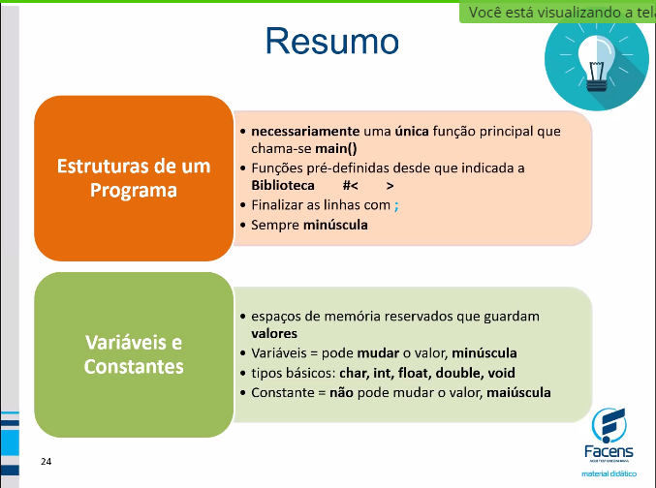

**Capitulo 4**

**Em C temos:**

Funções da biblioteca

Funções definidas pelo usuário

Funções da biblioteca: São funções prontas, implementadas, que já foram testadas, sabemos que funcionam e que simplesmente iremos utilizar.

Para utilizar: basta incluir a biblioteca a qual a função pertence.

Exemplo:

-Funções escritas

**Função de escrita – Printf()**

A função printf() é utilizada para escrever textos e os conteúdos das variáveis na tela.

Biblioteca a aser incluída: stdio.h

Função printf()

É uma função de saída formatada e pode ter 1 ou mais argumentos dentro dos parênteses da função

